Aktywność ekonomiczna ludności w województwie świętokrzyskim w 3 kwartale 2022 r. (dane wstępne)
Ludność aktywna zawodowo w trzecim kwartale 2022 r. stanowiła 56,8% ludności w wieku 15-89 lat. W porównaniu z trzecim kwartałem 2021 r. wskaźnik ten obniżył się o 0,3 p.proc. Na poziomie z roku poprzedniego utrzymał się wskaźnik zatrudnienia, który wyniósł 54,8%, natomiast stopa bezrobocia obniżyła się o 0,4 p.proc. do 3,6%. Mniej niż przed rokiem było biernych zawodowo – o 0,2%.
56,8%
Współczynnik aktywności zawodowej osób w wieku 15-89 lat

Tabl. 1. Podstawowe wyniki BAEL
Wyszczególnienie | 3 kwartał 2021 | 2 kwartał 2022 | 3 kwartał 2022
Aktywni zawodowo w tys. | 556 | 552 | 549
pracujący | 533 | 534 | 529
bezrobotni | 22 | 18 | 20
Bierni zawodowo w tys. | 418 | 415 | 417
Współczynnik aktywności zawodowej w % | 57,1 | 57,1 | 56,8
Wskaźnik zatrudnienia w % | 54,8 | 55,2 | 54,8
Stopa bezrobocia w % | 4,0 | 3,3 | 3,6

Aktywni zawodowo
W 3 kwartale 2022 r. liczba aktywnych zawodowo w województwie świętokrzyskim ukształtowała się na poziomie 549 tys. osób. Większość z nich (54,7%) stanowili mężczyźni. Liczba aktywnych zawodowo zmniejszyła się w skali roku o 1,3%. Jej spadek odnotowano jedynie w grupie mężczyzn (o 2,3%), podczas gdy wśród kobiet wystąpił wzrost o 0,4%.
Zdecydowanie wyższy współczynnik aktywności zawodowej odnotowano wśród mężczyzn
Liczba aktywnych zawodowo malała w miastach (o 2,9%), natomiast na obszarach wiejskich na przestrzeni roku liczebność tej populacji nie uległa zmianie. Udział mieszkańców obszarów wiejskich w liczbie aktywnych zawodowo wyniósł 56,8%.
Współczynnik aktywności zawodowej ukształtował się na poziomie o 0,3 p.proc. niższym niż rok wcześniej i wyniósł 56,8%. W podziale według płci zdecydowanie wyższą jego wartość nadal notowano wśród mężczyzn (64,3%), wobec 50,0% u kobiet. Wyższy poziom odnotowano na wsi (58,4%). W miastach wskaźnik aktywności zawodowej wyniósł 55,0%. Większa wartość wskaźnika na wsi to efekt wysokiej aktywności ludności związanej z gospodarstwem rolnym. Współczynnik aktywności zawodowej w tej grupie wyniósł 70,6%, podczas gdy wśród mieszkańców wsi niezwiązanych z gospodarstwem rolnym – 49,0%.
Największy spadek współczynnika aktywności zawodowej odnotowano wśród osób w wieku 55-89 lat (o 1,2 p.proc. do 27,6%) oraz 35-44 lata (o 1,2 p.proc. do 89,2%). Wzrost wystąpił wśród osób w wieku 25-34 lata (o 3,2 p.proc. do 84,9%) i 15-24 lata (o 1,7 p.proc. do 29,6%).
Duże różnice aktywności ekonomicznej utrzymały się w zależności od wykształcenia badanych. Zdecydowanie najwyższy poziom współczynnika aktywności ekonomicznej ludności notowany był w dalszym ciągu w grupie osób z wykształceniem wyższym (79,8%), natomiast najniższy wśród posiadających wykształcenie gimnazjalne, podstawowe, niepełne podstawowe lub bez wykształcenia szkolnego (16,0%). W większości grup wykształcenia odnotowano wzrost współczynnika aktywności zawodowej, przy czym najwyższy w grupie osób z wykształceniem średnim ogólnokształcącym (o 4,5 p.proc.) oraz wyższym (o 1,3 p.proc.). Spadek odnotowano wśród osób z wykształceniem zasadniczym zawodowym (o 3,3 p.proc.), a także w grupie legitymujących się policealnym i średnim zawodowym (o 0,6 p.proc.).
Pracujący
Liczba pracujących zmniejszyła się w skali roku, co było wynikiem jej spadku wśród mężczyzn oraz mieszkańców miast
Liczba pracujących w 3 kwartale 2022 r. ukształtowała się na poziomie 529 tys. i zmniejszyła się w skali roku o 0,8%. Spadek liczby pracujących wystąpił wśród mężczyzn (o 1,7%), podczas gdy w grupie kobiet zwiększyła się ona o 0,4%. Liczba pracujących w miastach zmalała o 2,6%, natomiast na wsi wzrosła o 0,7%.
Nie zmieniło się obciążenie pracujących osobami niepracującymi. Podobnie jak przed rokiem w 3 kwartale 2022 r. na 1000 pracujących przypadało 826 bezrobotnych i biernych zawodowo.
Wskaźnik zatrudnienia będący miernikiem zaangażowania ludności w procesie pracy utrzymał się na poziomie z roku poprzedniego i wyniósł 54,8%. Podobnie jak w przypadku współczynnika aktywności ekonomicznej, także wskaźnik zatrudnienia różnicowała płeć. Zdecydowanie wyższy był wśród mężczyzn, spośród których pracowało 61,8%. Kobiety rzadziej podejmowały pracę (48,2% z nich to osoby pracujące). Wśród mężczyzn odnotowano spadek wskaźnika zatrudnienia (o 0,6 p.proc.), natomiast wśród kobiet wystąpił wzrost (o 0,6 p.proc.).
Nadal wyższy wskaźnik zatrudnienia notowano wśród ludności zamieszkałej na wsi, gdzie zwiększył się on na przestrzeni roku o 0,8 p.proc. osiągając wartość 56,9%, podczas gdy w miastach obniżył się o 0,8 p.proc. i wyniósł 52,2%. Znacznie większy wskaźnik na wsi dotyczył ludności wiejskiej niezwiązanej z gospodarstwem rolnym (70,1%), w przypadku której odnotowano spadek o 0,4 p.proc. Dla ludności związanej z gospodarstwem rolnym wzrósł on w skali roku o 2,0 p.proc. (do 47,0%).
Wysoki wzrost wskaźnika zatrudnienia wystąpił wśród osób najmłodszych – w wieku 25-34 lata (o 3,0 p.proc.) i 15-24 lata (o 2,6 p.proc.). Większy niż przed rokiem był również w grupie 45-54 lata (o 0,3 p.proc.). Spadek wystąpił wśród osób 35-44 lata (o 1,8 p.proc.) oraz 55-89 lat (o 1,0 p.proc.).
Wzrost wskaźnika zatrudnienia wystąpił w większości grup wykształcenia
Poziom wskaźnika zatrudnienia znacznie różnicował również poziom wykształcenia. W większości grup był on większy niż przed rokiem. Najwyższy wzrost odnotowano wśród osób z wykształceniem średnim ogólnokształcącym (o 3,3 p.proc.), natomiast zdecydowanie najwyższa wartość wskaźnika zatrudnienia wystąpiła wśród pracowników, którzy ukończyli szkołę wyższą (77,1%). Najgłębszy spadek odnotowano wśród posiadających wykształcenie zasadnicze zawodowe (o 2,4 p.proc.).
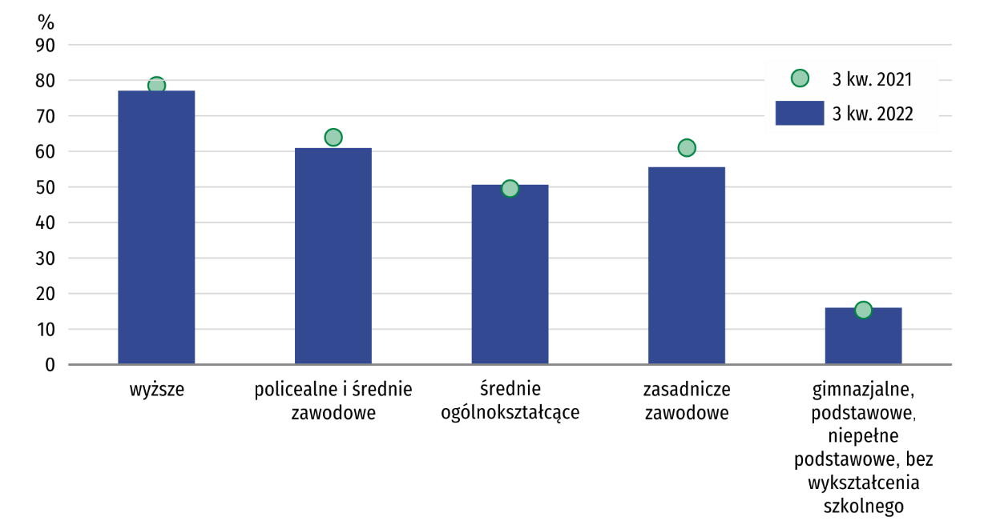
Wykres 1. Wskaźnik zatrudnienia według wykształcenia

W 3 kwartale 2022 r. w sektorze prywatnym w województwie świętokrzyskim pracowało 415 tys. osób, tj. 78,4% ogółu pracujących. Wśród nich dominowali mężczyźni, jednak ich udział obniżył się do 60,0% (o 1,0 p.proc.). Odmiennie przedstawiała się sytuacja w sektorze publicznym, w którym wśród 114 tys. pracujących przeważały kobiety, a ich udział zmalał do 64,3%. Spadek liczby pracowników w stosunku do analogicznego okresu roku poprzedniego odnotowano tylko w sektorze publicznym (o 3,4%). W podmiotach prywatnych pozostała ona na poziomie z roku poprzedniego.
Mężczyźni przeważali w grupie zatrudnionych w sektorze prywatnym oraz wśród pracodawców i pracujących na własny rachunek. Wśród zatrudnionych w sektorze publicznym było natomiast więcej kobiet

Zatrudnieni stanowili 73,5% ogółu pracujących, a pracodawcy i pracujący na własny rachunek – 25,3%. Mężczyźni przeważali zarówno w grupie zatrudnionych, jak i wśród pracodawców i pracujących na własny rachunek, stanowiąc odpowiednio 53,0% i 60,4%. O ich przewadze wśród zatrudnionych zdecydował sektor prywatny, w którym stanowili 60,0% ogółu.
Wykres 2. Pracujące kobiety według statusu zatrudnienia i sektorów własności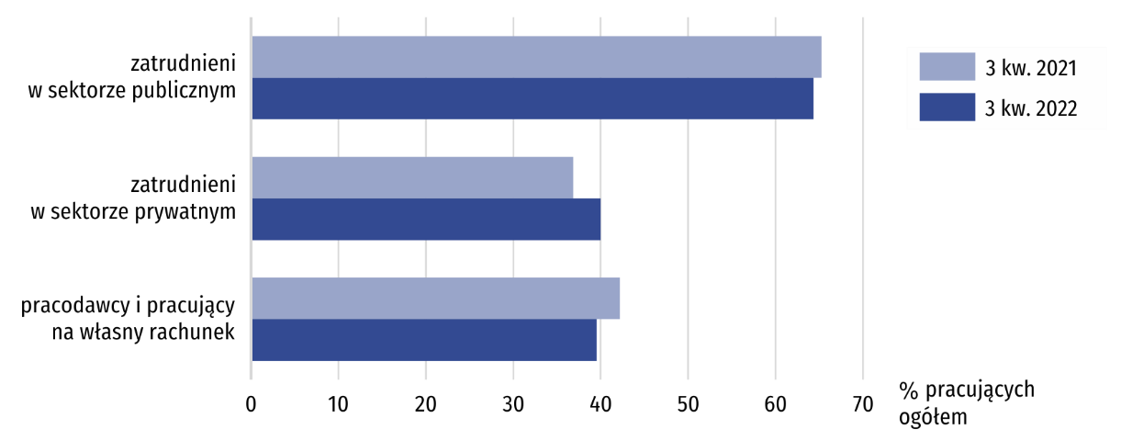
Liczba zatrudnionych zmalała jedynie wśród mężczyzn – o 3,7%, podczas gdy wśród kobiet – wzrosła o 2,8%. Odmienny kierunek zmian wystąpił wśród pracodawców i pracujących na własny rachunek. W grupie mężczyzn osób pracujących w tym charakterze było o 3,8% więcej niż przed rokiem, a ubytek kobiet wyniósł 7,0%.
Osoby zatrudnione na czas nieokreślony stanowiły 83,5% ogółu. Ich wyższy odsetek występował w sektorze publicznym, w którym wyniósł 90,4%. W sektorze prywatnym zatrudnieni na czas nieokreślony stanowili 80,4%.
Nieco wyższym udziałem zatrudnionych na czas nieokreślony charakteryzowali się mężczyźni (85,4%, wobec 81,4% w grupie kobiet). W miastach zatrudnieni na czas nieokreślony stanowili 82,8% pracujących, a na wsi – 84,3%.
Najliczniejszą grupę zawodową w województwie świętokrzyskim stanowili robotnicy przemysłowi i rzemieślnicy. Ich liczba na przestrzeni roku zwiększyła się o 15,5%, a ich udział wzrósł do 18,4%. Znaczny odsetek pracujących stanowili także m.in. rolnicy, ogrodnicy, leśnicy i rybacy – 15,7% oraz pracownicy usług i sprzedawcy – 15,6%.
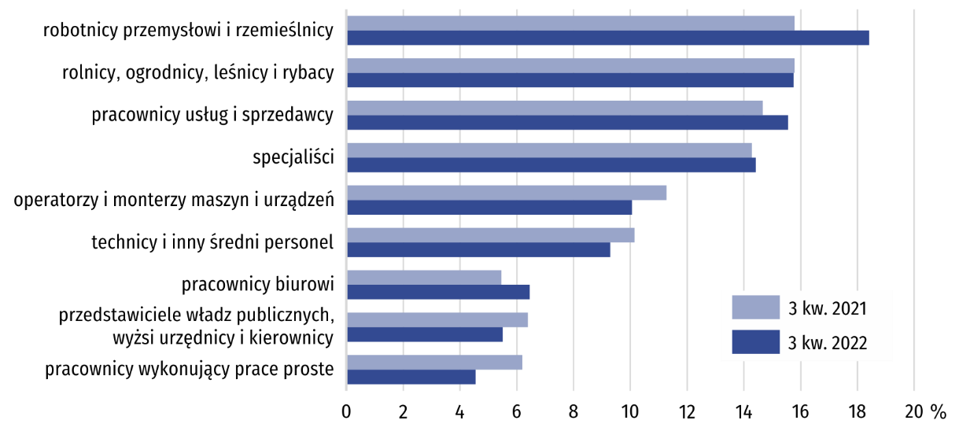
Wykres 3. Pracujący według grup zawodowych

Mężczyźni dominowali m.in. wśród robotników przemysłowych i rzemieślników (90,7%), operatorów i monterów maszyn i urządzeń (90,6%), a także rolników, ogrodników, leśników i rybaków (57,8%). Kobiety przeważały m.in. wśród pracowników biurowych (73,5%), pracowników usług i sprzedawców (69,5%) oraz specjalistów (67,5%).
Wyższy odsetek pracujących, którzy w badanym tygodniu w głównym miejscu pracy przepracowali 40 godzin i więcej, wystąpił wśród mężczyzn. Różnica w stosunku do kobiet w ciągu roku uległa zwiększeniu
Zmniejszył się udział pracujących, którzy w badanym tygodniu przepracowali 40 godzin i więcej. Stanowili oni 77,2% ogółu (przed rokiem – 81,5%). W dalszym ciągu kobiety pracowały w krótszym wymiarze czasu, a różnica uległa zwiększeniu. W grupie mężczyzn odsetek pracujących przynajmniej 40 godz. tygodniowo wyniósł 82,0%, a wśród kobiet – 71,7%. Dłużej pracowali mieszkańcy wsi. Odsetek pracujących 40 godzin i więcej wyniósł wśród nich 78,6%, podczas gdy w miastach 76,0%.
Bezrobotni
Liczba bezrobotnych (w wieku 15-74 lata) w 3 kwartale 2022 r. wyniosła 20 tys., tj. o 9% mniej niż przed rokiem. Do oceny natężenia bezrobocia służy stopa bezrobocia wyrażająca udział bezrobotnych wśród aktywnych zawodowo w wieku 15-89 lat. W 3 kwartale 2022 r. ukształtowała się na poziomie 3,6% (wobec 4,0% rok wcześniej).
Przeciętny czas poszukiwania pracy był o 1,7 miesiąca dłuższy niż rok wcześniej i wyniósł 10,0 miesięcy.
Bierni zawodowo
W 3 kwartale 2022 r. zbiorowość biernych zawodowo liczyła 417 tys. osób, tj. 43,2% ogółu ludności w wieku 15-89 lat. Wśród nich dominowały kobiety, które stanowiły 60,0% ogółu, a także mieszkańcy wsi – 53,4%. W skali roku liczba biernych zawodowo zmniejszyła się o 0,2%, przy czym spadek wystąpił wśród kobiet (o 1,6%), podczas gdy wśród mężczyzn odnotowano wzrost o 2,5%. W podziale według miejsca zamieszkania ubytek biernych zawodowo odnotowano na wsi (o 1,8%), podczas gdy w miastach ich liczba zwiększyła się o 1,0%.
Wśród biernych zawodowo nadal dominowały osoby w wieku 55-89 lat
Zdecydowanie najliczniejszą grupę biernych zawodowo tworzyły osoby w wieku 55-89 lat. W ciągu roku ich liczba wzrosła o 1,4% i stanowiła 68,3% ogółu. Zdecydowanie największy spadek wystąpił wśród osób w wieku 25-34 lata (o 25,0%). Najwyższy wzrost odnotowano natomiast wśród osób w wieku 45-54 lata (o 13,3%).
Liczną grupę biernych zawodowo (32,7%) tworzyły osoby z wykształceniem gimnazjalnym, podstawowym, niepełnym podstawowym lub bez wykształcenia. Ich liczba na przestrzeni roku zmniejszyła się jednak o 1,4%. Największy spadek wystąpił wśród osób z wykształceniem średnim ogólnokształcącym (o 14,9%) i wyższym (o 8,3%). Wzrost liczby biernych zawodowo odnotowano wśród osób z wykształceniem zasadniczym zawodowym (o 10,0%) oraz policealnym i średnim zawodowym (o 1,0%).
Wykres 4. Bierni zawodowo według wykształcenia
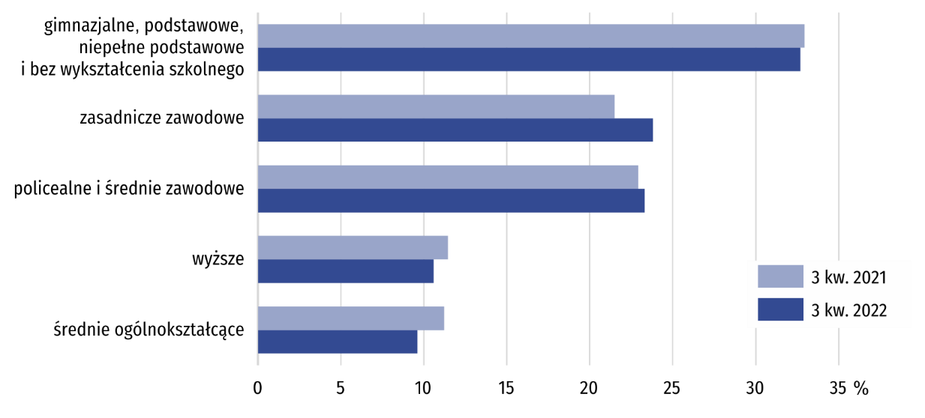

Najważniejszym powodem braku aktywności zawodowej (przyczyny bierności określane są dla populacji biernych zawodowo w wieku 15-74 lata) było pobieranie świadczeń emerytalnych, na co wskazywało 52,2% biernych zawodowo. Jako przyczynę bierności zawodowej 21,3% osób uczestniczących w badaniu podawało naukę i uzupełnianie kwalifikacji, a 10,8% – chorobę i niepełnosprawność.
Tabl. 2. Aktywność ekonomiczna ludności w wieku 15-89 lat w 3 kwartale 2022 r.
Wyszcze-gólnienie | Lud-ność | Aktywni zawodowo |  |  | Bierni zawo-dowo | Współ-czyn-nik aktyw-ności zawo-dowej | Wskaź-nik zatrud-nienia | Stopa bez-ro-bocia
 |  | ogó-łem | pracu-jący | bezro-botni
 | w tys. |  |  |  |  | w %
Ogółem | 966 | 549 | 529 | 20 | 417 | 56,8 | 54,8 | 3,6
mężczyźni | 468 | 301 | 289 | 11 | 167 | 64,3 | 61,8 | 3,7
kobiety | 498 | 249 | 240 | . | 250 | 50,0 | 48,2 | .
miasta | 431 | 237 | 225 | 12 | 194 | 55,0 | 52,2 | 5,1
wieś | 534 | 312 | 304 | . | 222 | 58,4 | 56,9 | .
Z ogółem w wieku:
15–24 lata | 108 | 32 | 29 | . | 76 | 29,6 | 26,9 | .
25–34 | 146 | 124 | 118 | . | 21 | 84,9 | 80,8 | .
35–44 | 167 | 149 | 143 | . | 18 | 89,2 | 85,6 | .
45–54 | 153 | 136 | 134 | . | 17 | 88,9 | 87,6 | .
55-89 lat | 392 | 108 | 106 | . | 284 | 27,6 | 27,0 | .
Z ogółem według wykształcenia:
wyższe | 218 | 174 | 168 | . | 44 | 79,8 | 77,1 | .
policealne i średnie zawodowe | 264 | 167 | 161 | . | 97 | 63,3 | 61,0 | .
średnie ogólnokształ-cące | 87 | 47 | 44 | . | 40 | 54,0 | 50,6 | .
zasadnicze zawodowe/ branżowe | 234 | 135 | 130 | . | 99 | 57,7 | 55,6 | .
gimnazjalne, podstawowe, niepełne podstawowe i bez wykształcenia szkolnego | 162 | 26 | 26 | - | 136 | 16,0 | 16,0 | -

W przypadku cytowania danych Głównego Urzędu Statystycznego prosimy o zamieszczenie informacji: „Źródło danych GUS”, a w przypadku publikowania obliczeń dokonanych na danych opublikowanych przez GUS prosimy o zamieszczenie informacji: „Opracowanie własne na podstawie danych GUS.
Opracowanie merytoryczne:  Urząd Statystyczny w Kielcach  p.o. Dyrektor Ewa Tomczyk  Tel: 41 249 96 02 | Rozpowszechnianie:  Informatorium Statystyczne  Tel: 41 249 96 23

 | www.kielce.stat.gov.pl |  | @Kielce_STAT |  | @UrzadStatystycznyKielce

Powiązane opracowania
Pracujący, bezrobotni i bierni zawodowo (wyniki wstępne BAEL)

Temat dostępny w bazach danych
Dziedzinowe Bazy Wiedzy - Rynek pracy
Strateg → Obszary tematyczne → Rynek pracy
Bank Danych Lokalnych → Rynek pracy

Ważniejsze pojęcia dostępne w słowniku
Aktywność ekonomiczna
Pracujący wg BAEL
Bezrobotni według BAEL

